«Балқаш қаласы жалпы білім беретін № 9 мектебі» КММ

Наурыз айында 6-сынып оқушыларымен мектеп психологы Ф.Садуакасова
жеткіншектік кезеңдегі агрессивті мінез-құлықты төмендетуге, жеңуге бағытталған психологиялық тренинг өткізді. «Жұп болып сурет салу», «Ертегі», «Реніштер жиыны, копилка», «Антоним»
Мақсаты: Топтық ұйымшылдықты дамыту, қатысушылармен қарым-қатынас орнату, сабаққа жағымды мотивация қалыптастыру, тренингке қатысушыларды таныстыру.
Өзіне сенімді қылық-əрекет дағдысын бекіту, ренішпен күресуді үйрету.

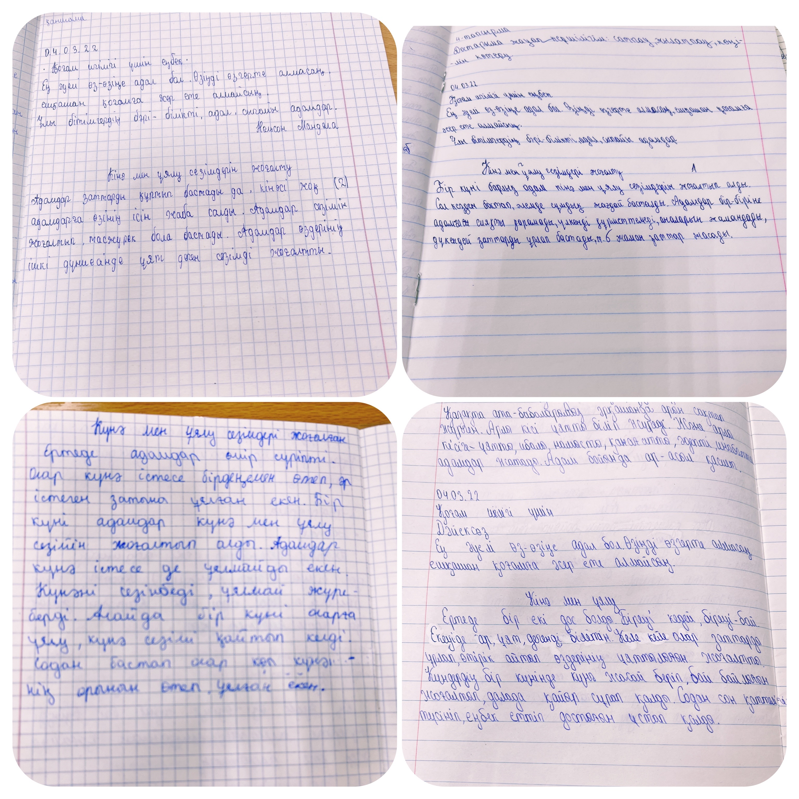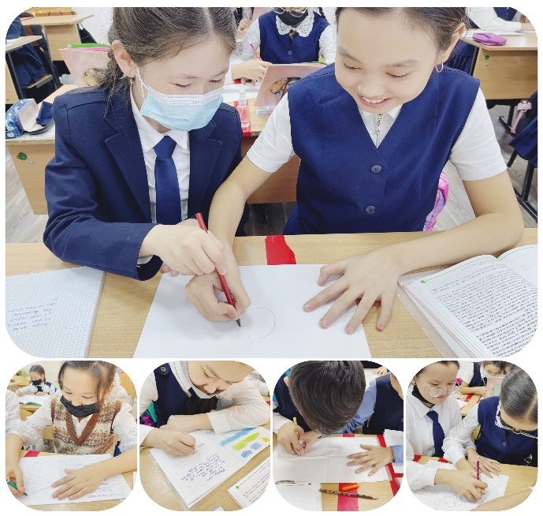

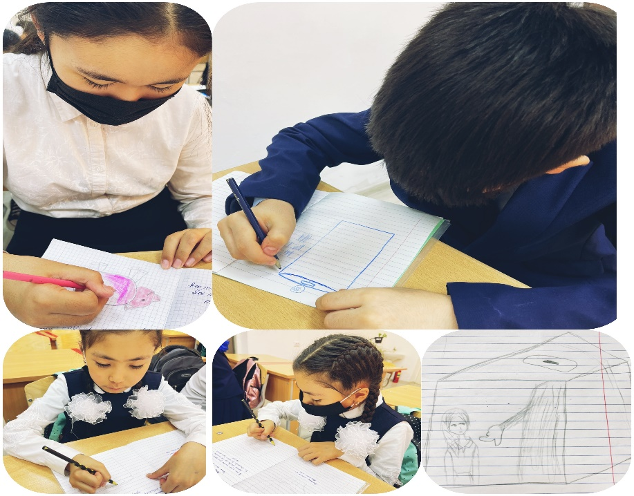

Мектеп психологы: Ф.Садуакасова

